Docker MCP代理选做作业

一、完整实现过程

步骤 1：编写 4 份配置文件
新建文件夹docker_mcp，依次创建 4 个空白文件，手动编写对应部署、代理逻辑代码：
- 编写docker-compose.yml，定义两个服务：ollama 模型容器、mcp_proxy 代理容器，开放本机 11434、8000 端口，创建共享网络实现容器互通，挂载持久化卷保存模型；
- 编写Dockerfile，拉取官方 ollama 镜像，配置容器运行基础环境；
- 编写Dockerfile.mcp，选用 python slim 轻量镜像，设置工作目录，声明安装 flask、requests 依赖包；
- 编写mcp_server.py代理程序：搭建 Flask 服务，监听 8000 端口，接收客户端对话请求并转发至容器内 ollama 服务，将模型响应原路返回客户端。
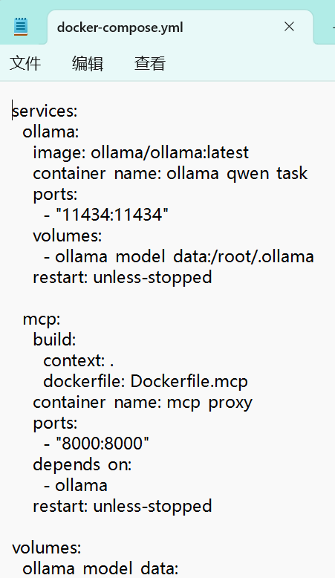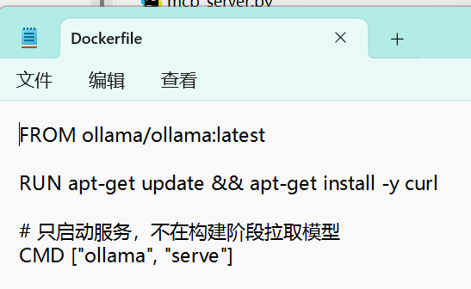
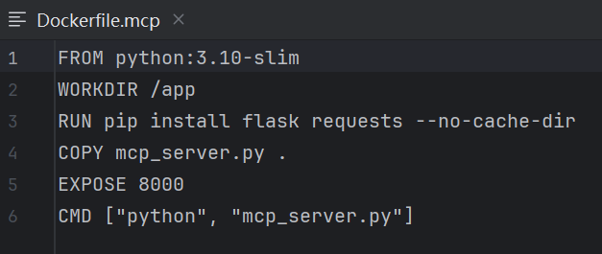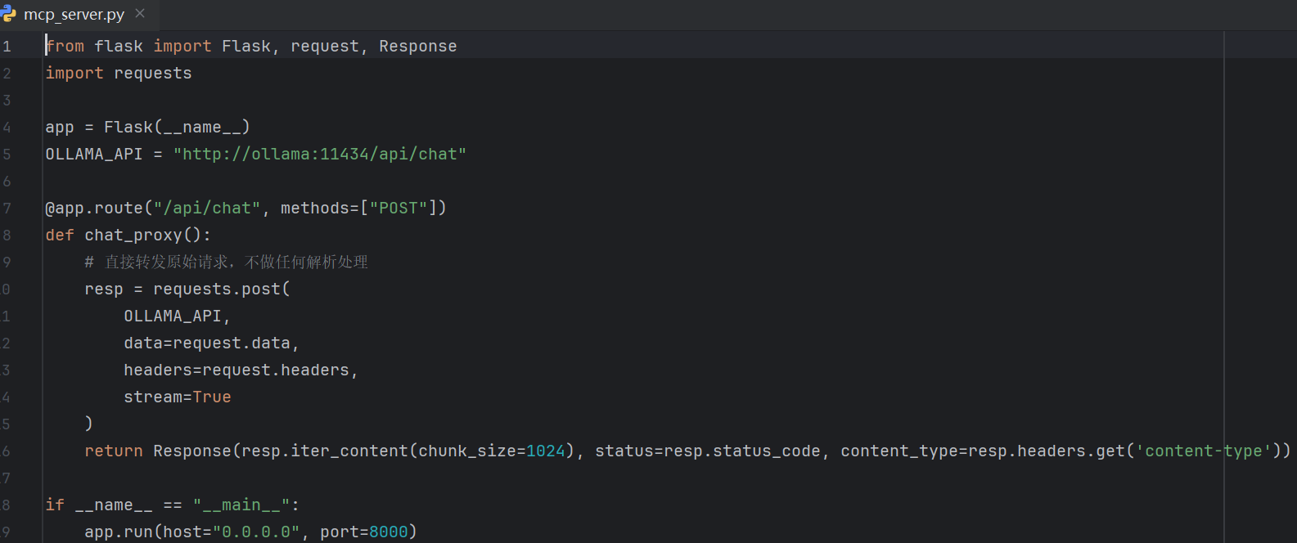

步骤 2：构建并启动整套容器集群
打开 PowerShell 进入项目目录，执行部署命令：
bash
docker compose up -d --build
程序自动完成两件事：
- 依据两份 Dockerfile 分别构建 ollama、自定义 mcp 代理镜像；
- 创建容器网络、数据存储卷，后台启动ollama_qwen_task、mcp_proxy两个容器。
执行docker compose ps查看容器状态，确认两个服务 STATUS 均为 Up，端口映射正常。
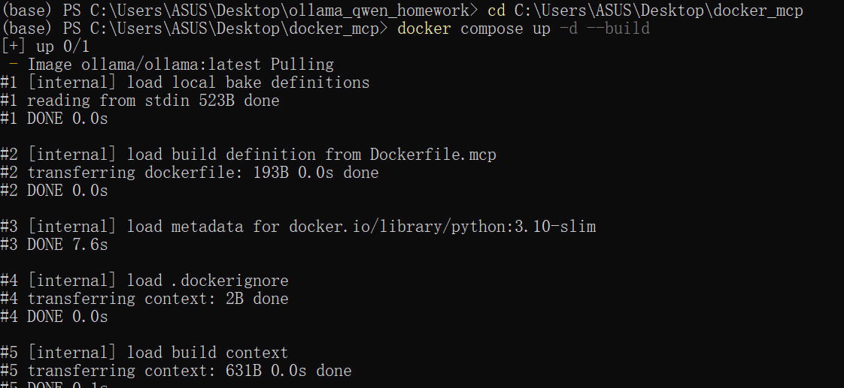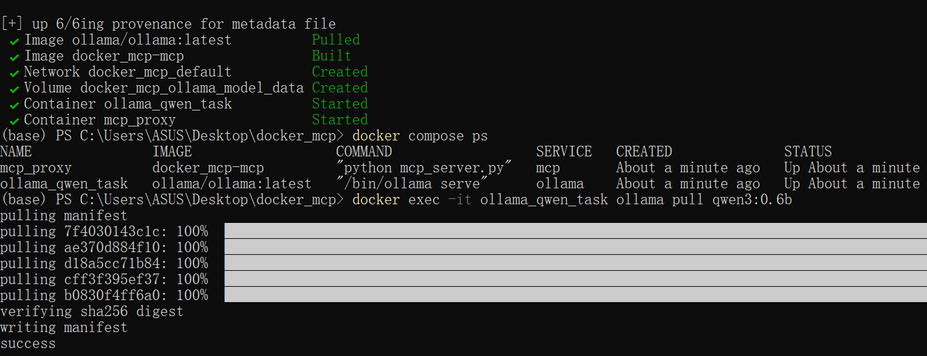

步骤 3：拉取并验证 Ollama 底层模型
进入 ollama 容器内部，自主拉取qwen3:0.6b大模型，执行命令：
bash
docker exec -it ollama_qwen_task ollama pull qwen3:0.6b
等待模型完整下载完成后，在容器内直接发起对话，验证模型原生服务可用：
bash
docker exec -it ollama_qwen_task ollama run qwen3:0.6b "Hello World!"
模型正常输出完整思考与回复，证明 Ollama 底层模型服务无故障。
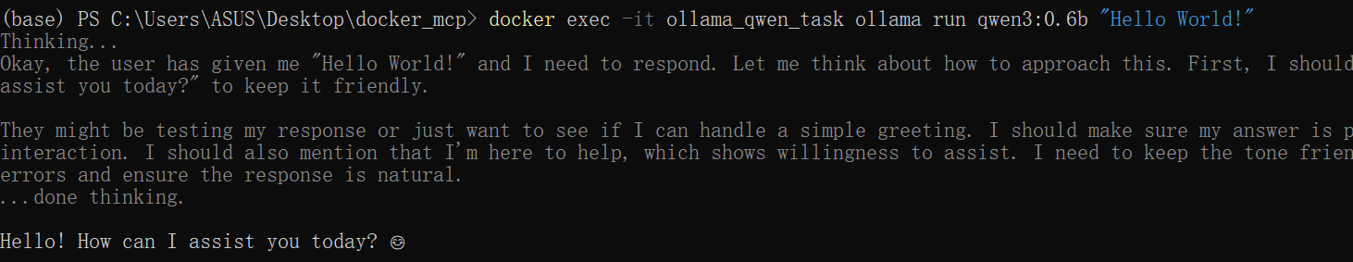

步骤 4：确认 MCP 代理服务正常监听端口
执行日志查看命令，读取 MCP 代理实时运行日志：
bash
docker compose logs -f mcp
日志输出Running on http://0.0.0.0:8000，证明代理服务成功启动、持续监听本机 8000 端口；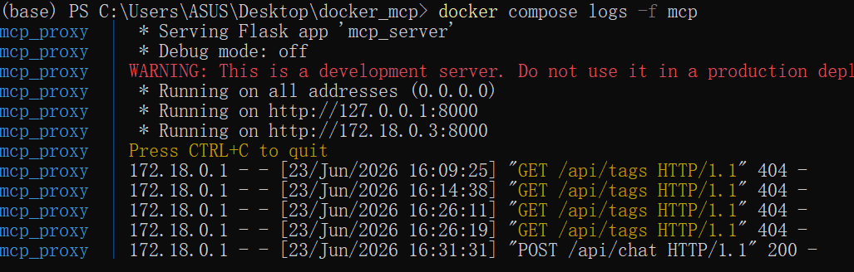

步骤 5：配置 Cherry Studio 客户端接入 MCP 代理
- 打开 Cherry Studio，找到 Ollama 服务配置项，手动修改 API 地址为 MCP 代理地址http://localhost:8000，保存配置；
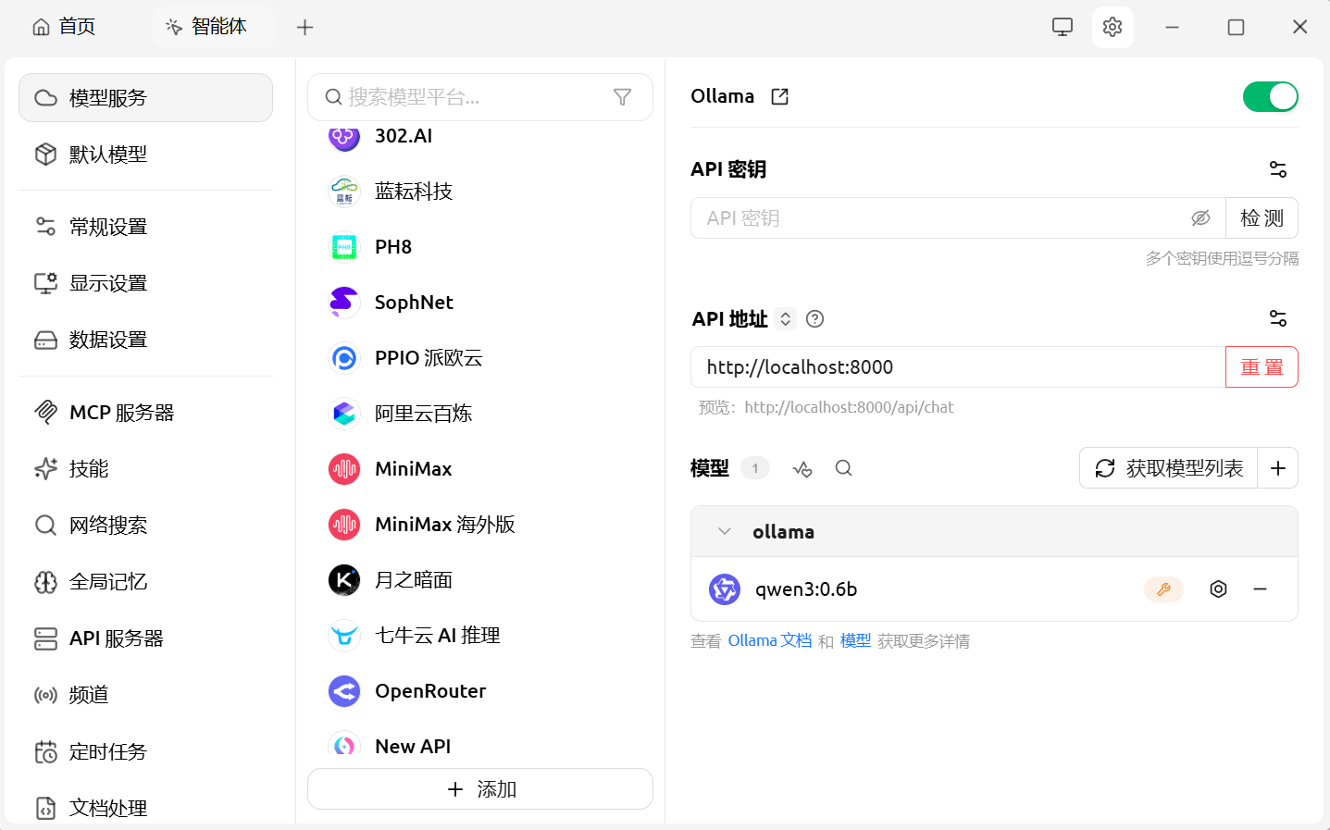
- 新建空白对话会话，模型手动指定qwen3:0.6b，在输入框发送测试提问，请求将先经过本机 8000 端口的 MCP 代理，再转发至后端 11434 Ollama 服务。
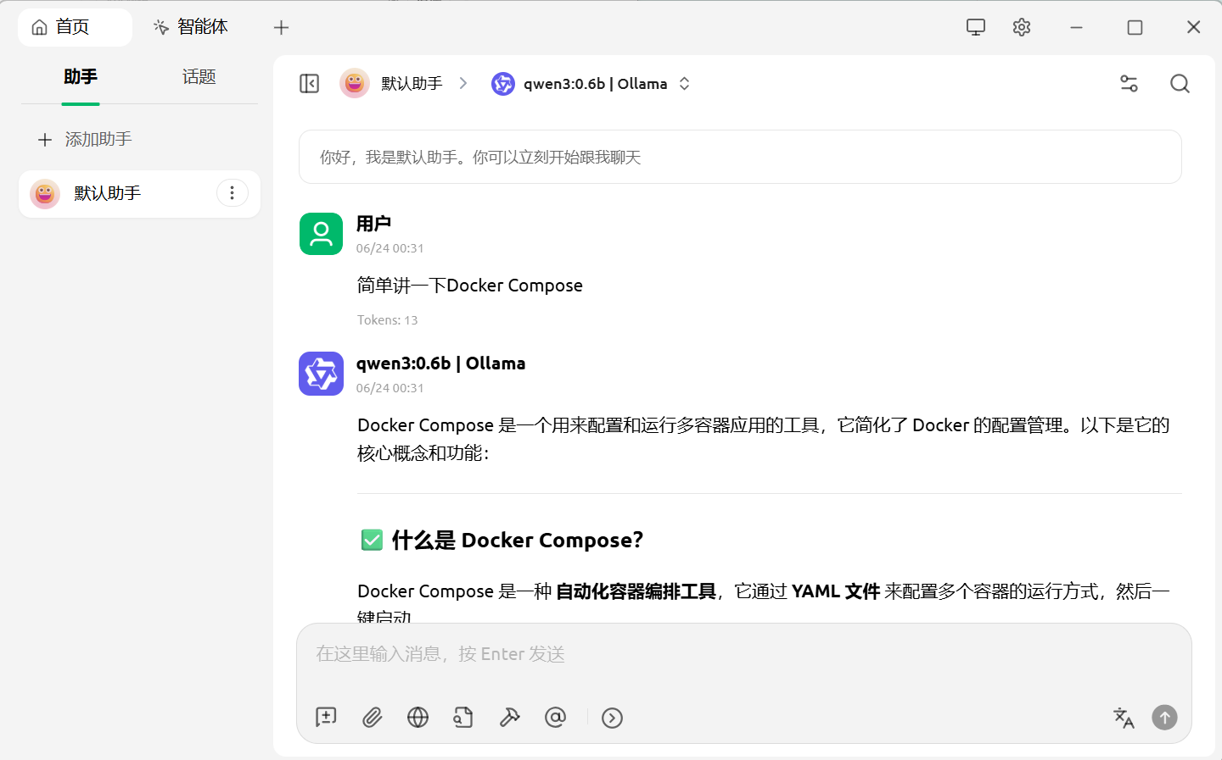
代理转发链路效果
客户端不再直连 11434 模型端口，所有对话请求统一访问http://localhost:8000，由自主编写的 MCP 程序完成请求转发，形成规范链路：
Cherry Studio 客户端 → MCP 代理 (8000) → Ollama (11434) → 返回 AI 回答

